Bonjour aux élèves d’Echiré,

Voici le programme du lundi 30 mars :

Vocabulaire : les familles de mots
Mesure de longueur : problème
Lecture documentaire :
Sciences : expériences avec des mélanges
Dessin d’observation : j’attends vos nouveaux dessins sur la biodiversité ; vos observations d’oiseaux, de fleurs d’arbustes, essayer de les envoyer
Pensez à photographier un arbuste, un fruitier pour suivre son évolution

Et surtout, n’hésitez à me faire part de vos remarques, demandes ou autres.
La maîtresse Nathalie Nazaret

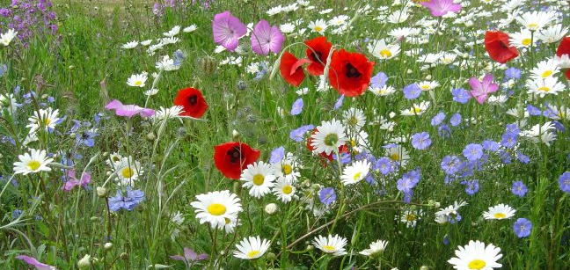

Pour les cm1

Mesure de longueur
Résoudre ce problème : avec ton tableau de conversion

Noémie a fait des paquets cadeau pour Noël, elle veut mettre du ruban pour les décorer.
Pour le cadeau de son petit frère, elle a besoin de 120 cm de ruban
et pour celui de sa maman 8 dm sont nécessaires.
Elle utilise 2 m pour le cadeau de son papa.
Quelle longueur de ruban va-t-elle utiliser en tout ? (en cm et en mm)
SCHEMA-CALCUL-PHRASE REPONSE

Vocabulaire
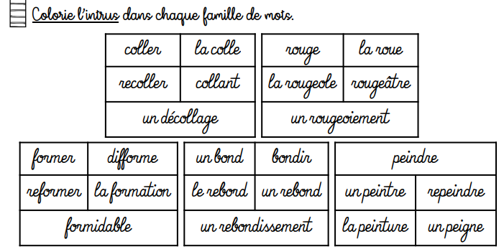
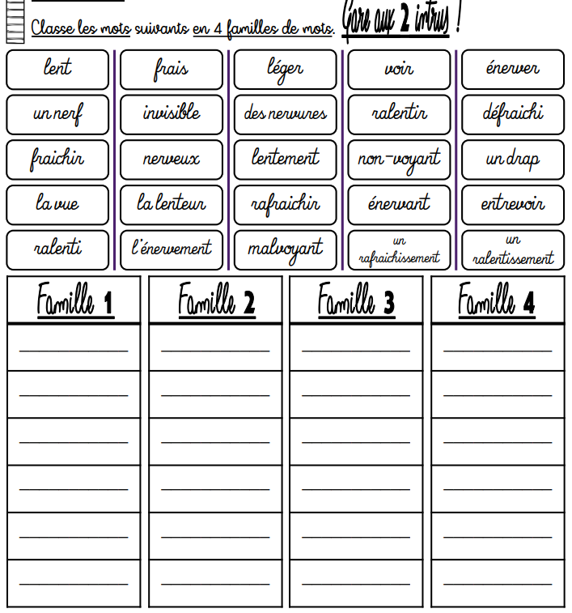

Lecture documentaire : source LPO (FTj N°35)
Lis une première fois ce texte, puis lis les questions avant de lire une seconde fois le document.
Recopie les questions sur ton cahier avant d’y répondre
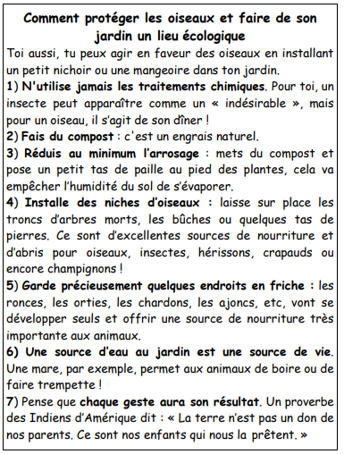
Questions :
- Pourquoi faut-il éviter de mettre des produits chimiques dans son jardin ?
- Qu’est-ce qu’une friche ?
- Quel est l’intérêt de garder un endroit de friche dans son jardin ?
- A quoi peut servir un point d’eau dans le jardin, pour les oiseaux ?
- Comment laisser des niches aux oiseaux dans le jardin ?
- Recopie le proverbe

Sciences : Pour tous

- Commence par recopier dans votre cahier de sciences, si tu l’as (à la rigueur, au brouillon), la trace écrite de la semaine dernière.

Mélanges et solutions
Peut-on dissoudre tout le sel et le sucre que l’on veut dans l’eau ?
Tu vas essayer de trouver combien de sel et de sucre on peut ajouter à 100 ml d’eau.
(Tu vas avoir besoin de la balance de cuisine de la maison, j’espère que vous en avez une, sinon tu fais l’expérience sans peser)

Ces expériences sont difficiles à faire tout seul.
Il faut essayer de peser combien on peut ajouter de sel à 100 ml d’eau, il faut ajouter petit à petit du sel et bien mélanger.
Il arrivera un moment où on ne pourra plus en ajouter, si tu peux te faire aider par un parent c’est mieux, surtout pour mesurer 100 ml d’eau.
Sinon, fais du mieux que tu peux.
- Complète la fiche ou recopie sur ton cahier de sciences.

Voici quelques explications pour remplir la fiche :
Mon hypothèse : Tu penses qu’il va se passer quoi, si tu mets du sel dans un litre d’eau ?
Matériel : De quoi as-tu besoin comme matériel ?
Protocole : Comment vas-tu faire ton expérience ?
Je dessine : Dessine le résultat de ton expérience sans oublier de la légender.

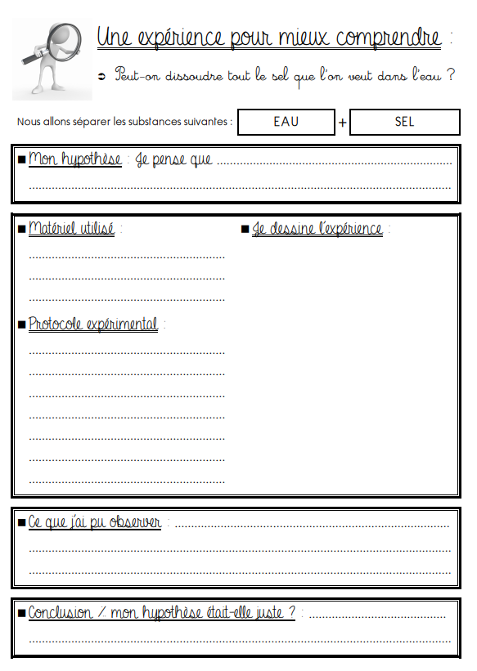

Correction sciences

On observe que :

On ne peut pas dissoudre tout le sel et le sucre que l’on veut.

L’eau contenant le sucre change de couleur, elle devient jaune translucide, elle semble plus épaisse.
Cela fait du sirop.

Si l’on met trop de sel, il reste des petits morceaux de sel dans le fond du contenant.

Trace écrite :

Peut-on dissoudre tout le sel et le sucre que l’on veut dans l’eau ?

On ne peut pas dissoudre tout le sel ou le sucre que l’on veut dans l’eau. Il y a une limite à partir de laquelle l’eau se charge en sel ou en sucre : on dit que la solution est saturée.

Le sel et le sucre n’ont par la même limite de saturation :
— le sel ne se dissout plus dans l’eau à partir de 357 g par litre d’eau.
— le sucre ne se dissout plus dans l’eau à partir de 1 900 g par litre d’eau.

